罗宗绪名师工作室结业汇报课
在这个春意盎然的季节里，双流区罗宗绪名师工作室迎来了第十期学员结业考核汇报课展示活动。学员们相聚立格实验，一起见证这重要时刻。双流区教育科学研究院名师工作室管理办高永琼老师莅临活动现场。
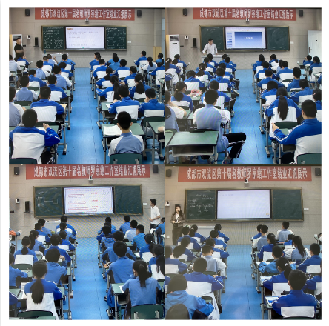
罗宗绪名师工作室自成立以来，一直致力于培养优秀的教育人才，推动教育教学改革。今天的展示活动，不仅是为了展示学员们的学习成果，更是为了交流教学经验，共同提升教育教学水平。
第一节汇报课由学员刘远超带来《多边形的内角和》新授课。刘老师引导学生利用作辅助线的方法把多边形转化为三角形，鼓励学生寻找多种分割形式，深入领会转化的本质——将四边形转化为三角形问题来解决。然后让学生表达自己解决问题的方法，并用电脑演示四边形分割成三角形的多种方法让学生体验数学活动充满探索，体验解决问题策略的多样性。
第二节汇报课由学员刘才带来《角平分线》专题课。刘老师首先回顾角平分线的定义、性质、判定和作法，从“对称”的角度认识图形；然后呈现以角的对称性构建的常用模型，分析模型异同；最后通过例题的不同解法，引导学生分析问题，体会利用角的对称性构造不同的全等三角形可以将要比较的线段或角集中，既可实现图形的位置变化，又可创造出一些新的结论，提高解题效率。
第三节汇报课由学员范邱桥带来《圆中线段长度问题》专题课。范老师引导学生思考如何从已知条件分析问题的解决方案。针对求圆中线段长短的问题，我们可以利用等角的三角函数值相等，再寻找特殊角或者相似、勾股定理、三角函数等去解决。
第四节汇报课由学员朱非博带来《矩形种植园面积最大》专题课。朱老师的设计找了学生熟悉的生活背景，让学生体会其应用价值。矩形的面积会随着边长的变化而变化，在寻找最大的面积的过程中需要提供理论支撑，因此学生会建立二次函数模型，通过求解二次函数的最值从而解决实际问题。
第五节汇报课由学员朱雪娇带来《相交线与平行线》复习课。学生自主学习、合作探究，教师适时点拨及追问，使学生对本单元的知识点形成体系，为下一个环节的顺利开展做好铺垫例题的讲解使学生牢固掌握数学基础知识和基本技能的重要手段，是培养能力、发展智力的有效途径。而学生的自我反思，不仅能真正深入到数学活动中，切实抓住数学思维的内在本质，深化对知识的理解，更能为他们的后继学习积累经验与方法。
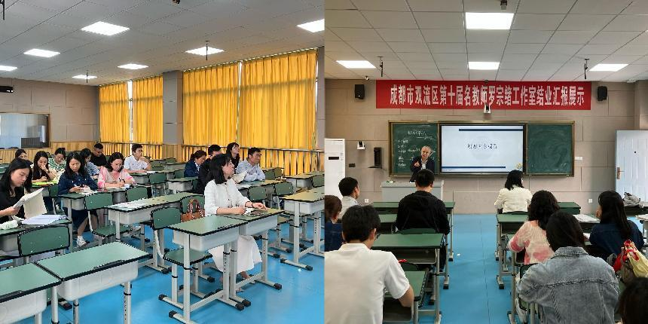
汇报课结束以后，罗老师对学员们的表现进行了点评和总结。他回顾了工作室的发展历程，对学员们的辛勤付出和取得的成绩给予了高度评价。同时，她也对学员们未来的教育之路寄予了厚望，鼓励他们继续发扬工作室的精神，为教育事业贡献自己的力量。
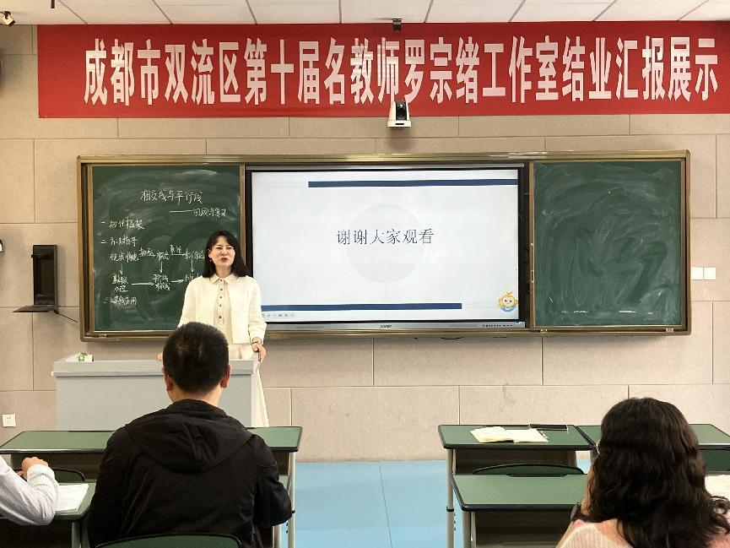
最后，高老师为本次活动做了总结：多次参与工作室活动，感受到学员们从量的积累到质的飞跃；建议大家从名师引领走向自主发展，从自主发展走向辐射引领；感谢罗老师的辛苦付出，感谢自己的坚持不懈，感谢学校的大力支持。

